OBJEDNÁVKA č.: 2025/19 (číslo objednávky uvádějte vždy na faktuře)

Dodavatel:
Petr Šimáček
Masarykova 50
76326 Luhačovice
IČO: 67049290
DIČ:
Datum: 19.9.2025

Vyřizuje:
Tel:
Mail:

Termín dodání: do 30.9.2025
Objednáváme u Vás:

- v rámci rekonstrukce kotelny na Strahově č.p. 383 Luhačovice – instalaci systému
měření (vč. demontáže starých prvků)

Celkem 73 500 Kč bez DPH.

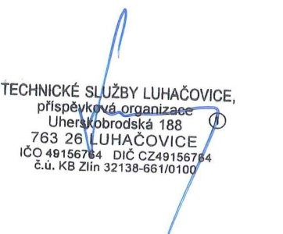
Akceptace objednávky
dodavatelem 19.9.2025
______________________________ ______________________________
Objednatel (TS Luhačovice) Zhotovitel

